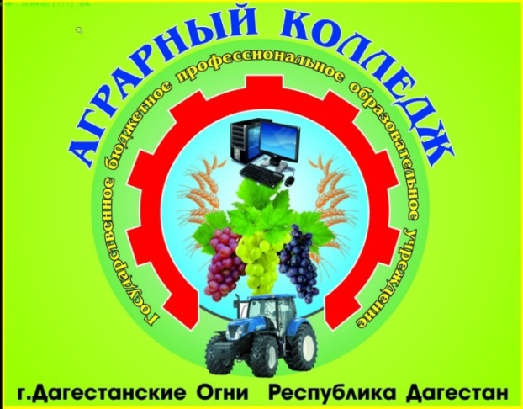
Государственное бюджетное профессиональное образовательное учреждение
Республики Дагестан
«Аграрный колледж»
г. Дагестанские Огни
(Лицензия: №8824 от 16.01.2017г. 05Л01 № 003218.
Свидетельство о государственной аккредитации - № 6583 от 24.03.2017 г. Серия 05А01 № 0001498)
ОБЪЯВЛЯЕТ
ПРИЕМ ОБУЧАЮЩИХСЯ И СТУДЕНТОВ НА 2019-2020 УЧЕБНЫЙ ГОД
по специальностям среднего профессионального образования:

№  п/п | Перечень специальностей | Коды  спец-тей | Бюджетные места | Образов. база | Срок обучения | Квалификация
1. | Механизация сельского хозяйства | 35.02.07 | 50 | 9 кл. | 3 г.10 мес. | Техник-механик, тракторист с/х производства, водитель автомобиля.
2. | Агрономия | 35.02.05 | 25 | 9 кл. | 3 г.10 мес. | Агроном
3. | Пожарная безопасность | 20.02.04 | 25 | 9 кл. | 3 г.10 мес. | Техник, водитель автомобиля, пожарный.
4. | Ветеринария | 38.02.01 | 25 | 9 кл. | 3г. 10 мес. | Ветеринарный фельдшер, вет. препаратор
по профессиям СПО:
№  п/п | Перечень профессий | Коды  профессий | Бюджетные места | Образ. база | Срок обучения | Квалификация
1. | Тракторист-машинист с/х производства | 35.01.13 | 25  (в п. Белиджи) | 9 кл. | 2 г.10 мес. | а) слесарь по ремонту с/х машин и оборудования;  б) тракторист-машинист с/х производства;  в) водитель автомобиля.
2. | Автомеханик | 23.01.03 | 25  (в п. Белиджи) | 9 кл. | 2 г.10 мес. | а) слесарь по ремонту автомобилей;  б) водитель автомобиля.
3. | Мастер по ремонту и обслуживанию автомобилей (автомеханик) | 23.01.17 | 25 | 9 кл. | 2 г.10 мес. | а) слесарь по ремонту автомобилей;  б) водитель автомобиля.
4. | Портной | 29.01.07 | 25 ( в с. Ахты) | 9 кл. | 2 г.10 мес. | а) портной
5. | Сварщик (ручной и частично механизированной сварки (наплавки)) | 15.01.05 | 25 (в с. Ахты) | 9 кл. | 2 г.10 мес. | а) сварщик ручной дуговой сварки; б) сварщик частично механизированной сварки плавлением; в) газосварщик
6. | Младшая медицинская сестра по уходу за больным | 34.01.01 | 25 | 9 кл. | 2 г.10 мес. | а) младшая медицинская сестра по уходу за больным
7. | Электромонтер по ремонту и обслуживанию в с/х производстве | 35.01.15 | 25 | 11 кл. | 10 мес. | а) электромонтер по ремонту и обслуживанию электрооборудования в с/х производстве;  б) водитель автомобиля
8. | Мастер растениеводства | 35.01.09 | 25(в п. Белиджи) | 9 кл. | 2 г.10 мес. | а) плодоовощевод;  б) виноградарь
9. | Овощевод защищенного грунта | 35.01.10 | 25 (в с. Ахты) | 9 кл. | 2 г.10 мес. | а) овощевод  б) цветовод

Обучающиеся, поступившие на базе 9 кл., получают среднее общее образование (11 кл.)
Обучение в Аграрном колледже общедоступное, при превышении плана приема проводится конкурс аттестатов
Обучающиеся и студенты колледжа (первое полугодие и в дальнейшем завершающие учебные полугодия (сессии) без троек) получают стипендию в размере 600 рублей в месяц, а по представлению справок с Управлений соц. защиты по месту жительства могут претендовать на получение социальной стипендии – в размере 900 рублей в месяц. Иногородние обеспечиваются общежитием, где для проживающих организовывается на льготной основе 3-х разовое горячее питание. Срок обучения в колледже засчитывается в трудовой стаж. Выпускники колледжа могут поступить на 2 курс по профессии или смежной профессии в вузы Дагестана.
На базе Аграрного колледжа функционирует платное учебное отделение, осуществляющее подготовку (от 2 до 10 мес.) по следующим профессиям:

1. «Водитель автомобиля кат. «ВС»
2. «Мастер по обработке цифровой
информации» («Оператор ЭВМ»)
4. «Портной»
5.«Тракторист-машинист»
6. «Сварщик»
7. «Повар-кондитер»
8. «Токарь»
9. «Парикмахер»
3. «Швея»
Поступающие сдают следующие документы:

1. Паспорт +ксерокопию
2.Документ об образовании-аттестат (подлинник + ксерокопию)
3.Фотокарточки -3 х 4 – 6 шт.
4.Медицинскую справку ф№086у и сертификат о прививках
5. Мед. страховое свидетельство (ксерокопию)
6.СНИЛС (ксерокопию)
7. ИНН (ксерокопию)

Прием документов ежегодно с 1 июня по 15 августа, а при наличии мест по 30 сентября
Начало занятий с 1 сентября
Приемная комиссия: г. Даг. Огни, ул. Исрафилова, 4. Тел.: 8 928 874 08 43
Эл. адрес: www.lubovpl-3@yandex.ru (для вопросов) и по запросу «Аграрный колледж г. Дагестанские Огни» (для получения информации)

